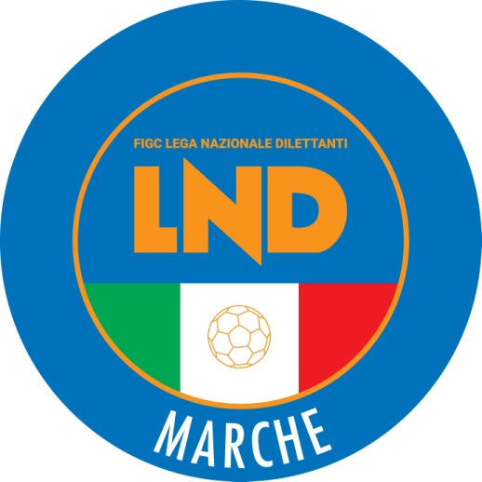 | Federazione Italiana Giuoco Calcio  Lega Nazionale Dilettanti  COMITATO REGIONALE MARCHE  Via Schiavoni, snc - 60131 ANCONA  CENTRALINO: 071 285601 - FAX: 071 28560403  sito internet: www.figcmarche.it  e-mail: cr.marche01@lnd.it  pec: marche@pec.figcmarche.it
Stagione Sportiva 2023/2024

Comunicato Ufficiale N° 143 del 15/01/2024

SOMMARIO

SOMMARIO 1
COMUNICAZIONI DELLA F.I.G.C. 1
COMUNICAZIONI DELLA L.N.D. 1
COMUNICAZIONI DEL COMITATO REGIONALE 1
Modifiche al programma gare del 21/01/2024 1
NOTIZIE SU ATTIVITÀ AGONISTICA 1
PROGRAMMA GARE 3

COMUNICAZIONI DELLA F.I.G.C.

COMUNICAZIONI DELLA L.N.D.

COMUNICAZIONI DEL COMITATO REGIONALE

Modifiche al programma gare del 21/01/2024

CAMPIONATO ECCELLENZA

Per motivi ordine pubblico la gara CHIESANUOVA A.S.D./CIVITANOVESE CALCIO viene disputata sul campo sportivo comunale di Villa San Filippo di Monte San Giusto, via Magellano

CAMPIONATO ECCELLENZA FEMMINILE

Visti gli accordi societari intervenuti la gara ANCONA RESPECT 2001/ASCOLI CALCIO 1898 FC S è anticipata a giovedì 18.01.2024 ore 19,00.

NOTIZIE SU ATTIVITÀ AGONISTICA
ECCELLENZA
RISULTATI

RISULTATI UFFICIALI GARE DEL 14/01/2024
Si trascrivono qui di seguito i risultati ufficiali delle gare disputate

GIRONE A - 2 Giornata - R
CIVITANOVESE CALCIO | - OSIMANA | 2 - 0
S.S. MACERATESE 1922 | - LMV URBINO CALCIO | 0 - 0

GIUDICE SPORTIVO
Il Giudice Sportivo Avv. Agnese Lazzaretti, con l'assistenza del segretario Angelo Castellana, nella seduta del 15/01/2024, ha adottato le decisioni che di seguito integralmente si riportano:
GARE DEL 14/ 1/2024
PROVVEDIMENTI DISCIPLINARI
In base alle risultanze degli atti ufficiali sono state deliberate le seguenti sanzioni disciplinari.
CALCIATORI NON ESPULSI
AMMONIZIONE CON DIFFIDA (IV INFR)
BALLANTI DIEGO | (CIVITANOVESE CALCIO) |  | MONTESI THOMAS | (LMV URBINO CALCIO)
D ERCOLE FERDINANDO | (S.S. MACERATESE 1922)
AMMONIZIONE (VIII INFR)
VISCIANO IVAN | (CIVITANOVESE CALCIO)
AMMONIZIONE (VII INFR)
DALLA BONA DANIELE | (LMV URBINO CALCIO)
AMMONIZIONE (III INFR)
FALCIONI ALESSANDRO | (OSIMANA)
AMMONIZIONE (II INFR)
BELLUCCI ANDREA | (OSIMANA) |  | FERMANI NICHOLAS | (OSIMANA)
PERRI MATTEO | (S.S. MACERATESE 1922) |  | STRANO EMANUELE | (S.S. MACERATESE 1922)

UNDER 17 ALLIEVI REGIONALI
RISULTATI

RISULTATI UFFICIALI GARE DEL 10/01/2024
Si trascrivono qui di seguito i risultati ufficiali delle gare disputate

GIRONE C - 3 Giornata - A
CUPRENSE 1933 | - CASTEL DI LAMA | 3 - 4

GIUDICE SPORTIVO
Il Giudice Sportivo Avv. Agnese Lazzaretti, con l'assistenza del segretario Angelo Castellana, nella seduta del 15/01/2024, ha adottato le decisioni che di seguito integralmente si riportano:
GARE DEL 10/ 1/2024
PROVVEDIMENTI DISCIPLINARI
In base alle risultanze degli atti ufficiali sono state deliberate le seguenti sanzioni disciplinari.
CALCIATORI NON ESPULSI
AMMONIZIONE (I INFR)
FIORONI ALESSANDRO | (CUPRENSE 1933)

IL SEGRETARIO IL GIUDICE SPORTIVO
F.to Angelo Castellana F.to Agnese Lazzaretti

PROGRAMMA GARE

ECCELLENZA

GIRONE A - 1 Giornata
Squadra 1 | Squadra 2 | A/R | Data/Ora | Impianto | Localita' Impianto | Indirizzo Impianto
LMV URBINO CALCIO | CIVITANOVESE CALCIO | R | 17/01/2024 18:00 | 498 STADIO "MONTEFELTRO" | URBINO | VIA ANNUNZIATA SNC

ECCELLENZA FEMMINILE

GIRONE A - 8 Giornata
Squadra 1 | Squadra 2 | A/R | Data/Ora | Impianto | Localita' Impianto | Indirizzo Impianto
ANCONA RESPECT 2001 | ASCOLI CALCIO 1898 FC SPA | A | 18/01/2024 19:00 | 8000 COMUNALE "DORICO" | ANCONA | VIA DAMIANO CHIESA

UNDER 17 ALLIEVI REGIONALI

IRONE A - 1 Giornata
Squadra 1 | Squadra 2 | A/R | Data/Ora | Impianto | Localita' Impianto | Indirizzo Impianto
ACCADEMIA GRANATA L.E. | C.S.I.DELFINO FANO | A | 17/01/2024 15:00 | 616 CAMPO SPORTIVO GIMARRA | FANO | VIA CENA

Le ammende irrogate con il presente comunicato dovranno pervenire a questo Comitato entro e non oltre il 25/01/2024.

Pubblicato in Ancona ed affisso all’albo del Comitato Regionale Marche il 15/01/2024.

Il Segretario  (Angelo Castellana) | Il Presidente  (Ivo Panichi)

